Створено користувача.

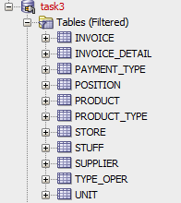

1. Показати ранг кожного товару у групі (відповідно до зменшення ціни в групі). Запит реалізувати через функції rank() та dense_rank(). Порівняти результати виконання.

а) Запит

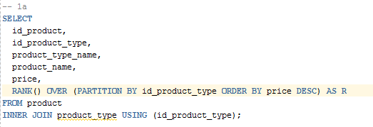

Результат:

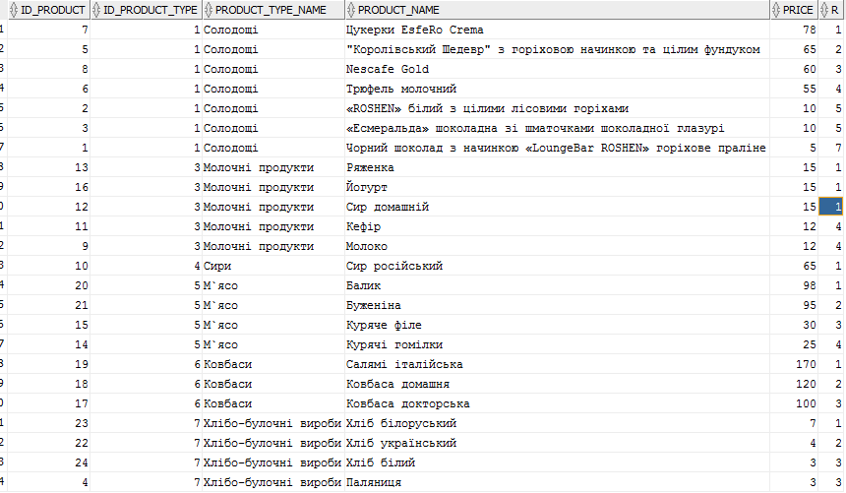

б) Запит

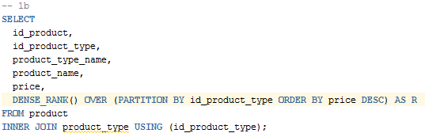

Результат:

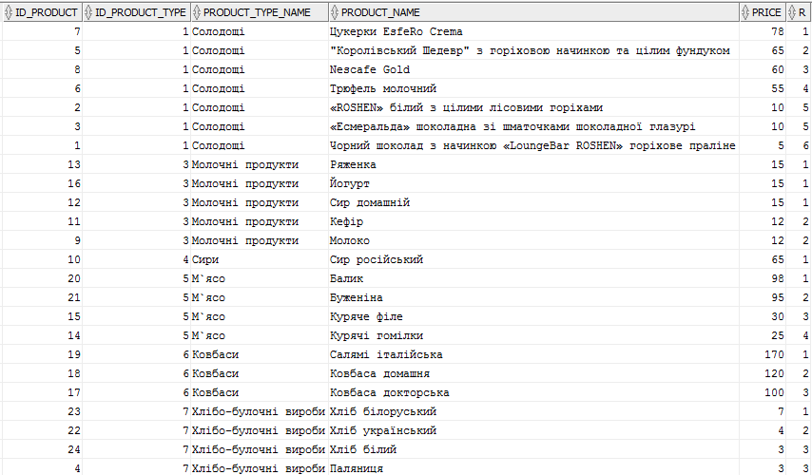

Висновок: DENSE_RANK() не пропускает номера при ранжировании.

1. Вивести список із двох найдешевших товарів у кожній групі.

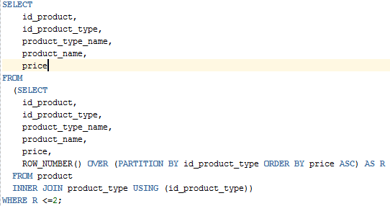

Результат

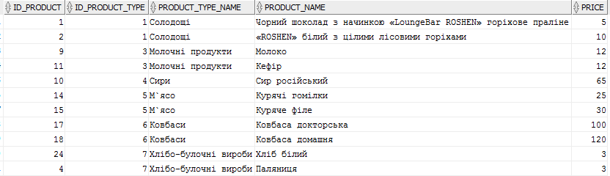

1. Показати які товари по кожній групі мають найбільші продажі .

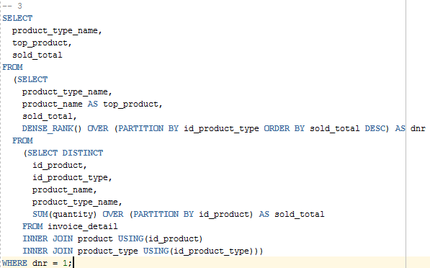

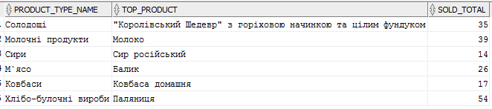

1. Вивести список товарів з найбільшою вартістю, які найдовше зберігаються на полицях складу.

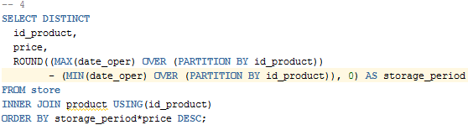

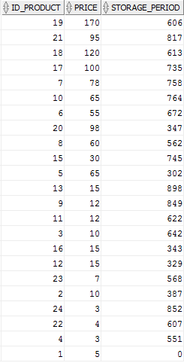

1. Побудувати запит з використанням функцій LEAD. Той же запит реалізувати через функцію LAG. Порівняти результати їх виконання.

Запит, що виводить номер инвойса при покупцы, дату та номер попереднього ынвойса.

а) з використанням LAG:

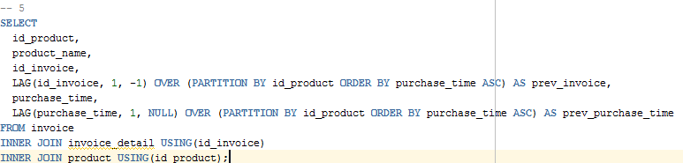

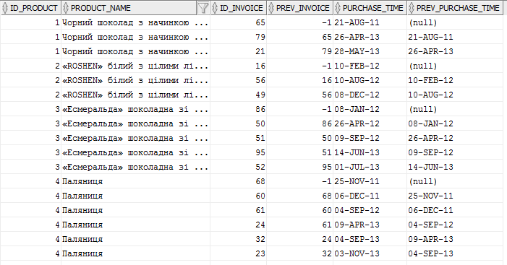

1. з використанням LEAD

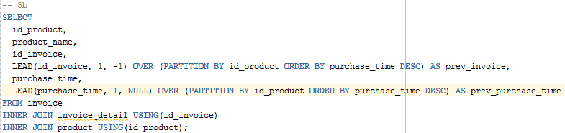

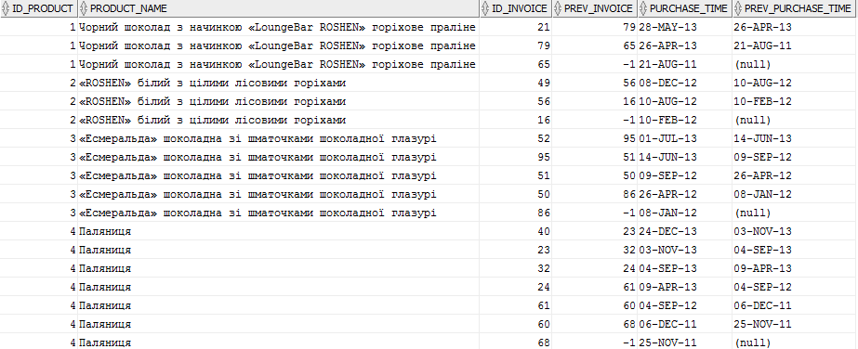

З використанням LEAD даны выдсортувались в быльш логычному порядку.

* 6а) FIRST_VALUE (або LAST_VALUE)

Продукти разом з продуктом з найнижчою цыною в групы

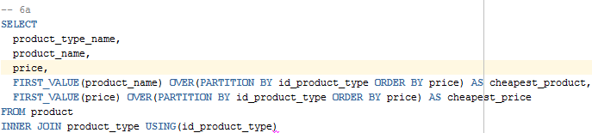

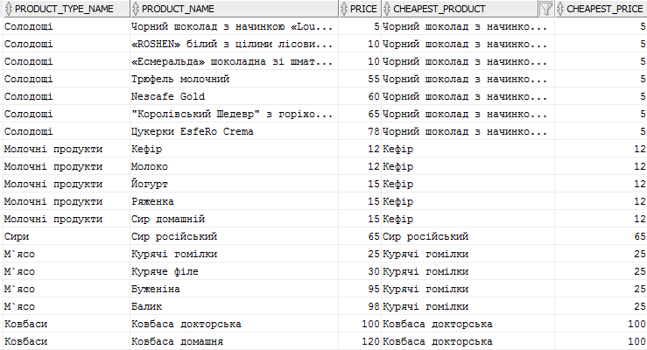

* 6б) MAX ( або MIN)

Продукти разом з найнижчою цыною в групы

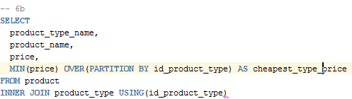

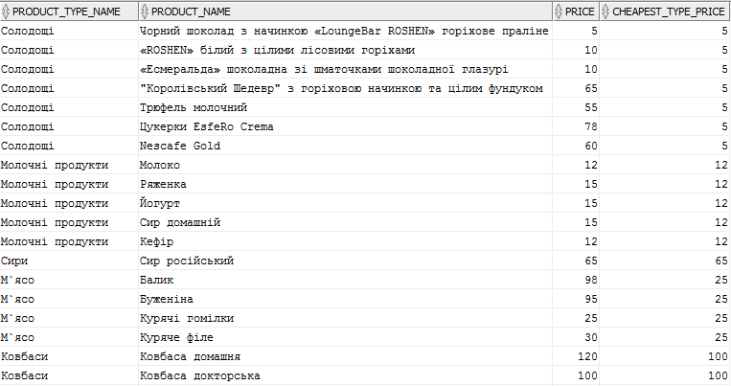

* COUNT( або SUM).

Працывники ы кылькысть колег на такый самый посады

